Dưới đây là nội dung cần có và một mẫu đề kiểm tra giữa học kì 1 ngữ văn 8 có đáp án dành cho các em học sinh tham khảo:
I. MỤC TIÊU
Kiểm tra mức độ đạt chuẩn kiến thức, kĩ năng của học sinh ở bộ môn Ngữ văn 8, nửa đầu học kỳ I, năm học 2021 – 2022.
II. TRONG TÂM KIẾN THỨC, KĨ NĂNG, THÁI ĐỘ
1. Kiến thức:
Nội dung kiến thức ở ba phân môn: Văn học, Tiếng Việt, Tập làm văn đã học.
>>> Ôn tập lại toàn bộ kiến thức đã học trong học kì 1 trong phần soạn văn 9 mà Đọc tài liệu thực hiệu.
2. Kĩ năng:
HS biết trình bày nội dung, ý nghĩa, lí giải, liên hệ một số chi tiết; biết tạo lập văn bản theo yêu cầu; câu văn ít sai chính tả.
3. Thái độ:
Nghiêm túc khi làm bài, bày tỏ được tình cảm của mình trong khi làm bài.
III. CHUẨN BỊ:
- GV: Tài liệu tham khảo, đề bài, đáp án, photo đề.
- HS: Soạn bài ở nhà và chuẩn bị tốt cho tiết kiểm tra.
- Hình thức kiểm tra: Tự luận.

Ma trận đề kiểm tra giữa học kì 1 ngữ văn 9 2021
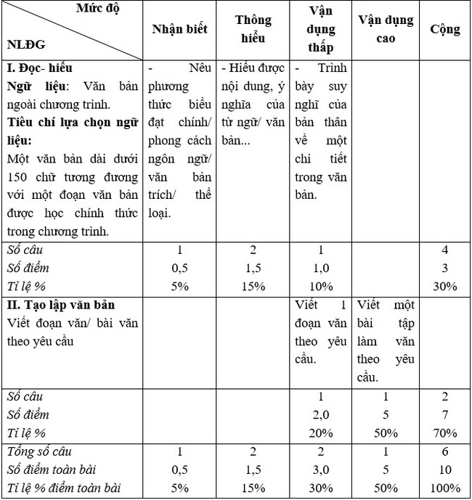

Mẫu đề kiểm tra giữa học kì 1 ngữ văn 9 2021
Đề thiI. Đọc hiểu văn bản:
Đọc văn bản sau và trả lời các câu hỏi:
Tết
Tết năm kia bố mẹ già tất bật nhặt lá mai, trang hoàng nhà đón chờ con cháu.
Chợt xe bưu phẩm dừng trước cửa, người ta ôm vào đủ loại quà kèm bưu thiếp ghi: “Bố mẹ ăn tết vui vẻ, sang năm chúng con sẽ về”.
Tết năm sau lại hăm hở dọn nhà. Lại xe đỗ cửa. Lại quà ngổn ngang. Và lời chúc quen thuộc.
Tết năm này con cháu về, thấy nhà mình thiếu tết. Cây mai nguyên lá. Mái nhà xanh rêu. Quà năm cũ còn nguyên, vương bụi.
Thế mà bố mẹ rưng rưng nói: “Năm nay có tết rồi!”.
(Trần Hoàng Trúc, Theo https://tuoitre.vn).
Câu 1: Xác định phương thức biểu đạt chính của văn bản trên.
Câu 2: Tìm yếu tố miêu tả trong văn bản.
Câu 3: Tìm lời dẫn trực tiếp trong văn bản, cho biết dấu hiệu để em nhận ra đó là lời dẫn trực tiếp.
Câu 4: Cho biết một thông điệp có ý nghĩa em rút ra sau khi đọc văn bản trên (viết trong khoảng 5 – 7 dòng).
II. Tạo lập văn bản:
Câu 1: Từ nội dung đoạn trích, em hãy viết một đoạn văn (khoảng 15 dòng) nêu suy nghĩ của mình về tình cảm gia đình.
Câu 2: Tưởng tượng sau 20 năm nữa em có dịp về thăm trường cũ. Hãy kể lại buổi thăm trường xúc động đó.
[anchor data-parent="2" id="dap-an"]Đáp án[/anchor] đề kiểm tra giữa học kì 1 ngữ văn 8 2021
Đọc hiểu văn bản
Câu 1. Phương thức: tự sự 0,5 điểm
Câu 2. Yếu tố miêu tả: tất bật nhặt lá mai, trang hoàng nhà, hăm hở dọn nhà, quà ngổn ngang, cây mai nguyên lá, mái nhà xanh rêu, quà năm cũ còn nguyên, vương bụi, bố mẹ rưng rưng.
(HS nêu được từ 2/3 cho 0,5 điểm; từ 1/2 cho 0, 25 điểm; không cho điểm nếu HS tìm dưới 1/2 hoặc không nêu được, nêu sai.).
Câu 3.
- “Bố mẹ ăn tết vui vẻ, sang năm chúng con sẽ về”.0, 25 điểm
- “Năm nay có tết rồi!”.0, 25 điểm
- Dấu hiệu: Đặt sau dấu hai chấm và trong ngoặc kép. 0,5 điểm
Câu 4.
HS nêu được một thông điệp có ý nghĩa, ví dụ: (1,0 điểm)
- Là con cái, dù đi đâu thì tết cũng nên về sum họp cùng gia đình.
- Tết không quan trọng ở vật chất đủ đầy, điều quan trọng là cả gia đình được sum họp đầm ấm.
...
Tạo lập văn bản
Câu 1.
a. Đảm bảo thể thức của một đoạn văn0, 25 điểm
b. Xác định đúng vấn đề nghị luận0, 25 điểm
c. Triển khai hợp lí nội dung đoạn văn: Có thể trình bày theo hướng sau: 1,0 điểm
* Giới thiệu về tình cảm gia đình.
* Giải thích:
Tình cảm gia đình là gì? Tình cảm gia đình là mối liên hệ khăng khít, gắn bó giữa các thành viên trong gia đình với nhau (ông bà - bố mẹ - con cái, anh - chị - em), được biểu hiện thông qua lời nói và hành động, cách ứng xử của từng thành viên.
* Vai trò của tình cảm gia đình:
+ Đối với cá nhân: tạo động lực, lan tỏa yêu thương.
+ Đối với xã hội: tạo nên một xã hội vững mạnh, tràn đầy niềm vui, yêu thương.
* Chúng ta cần làm gì để xây dựng tình cảm gia đình bền chặt? trong hành động và ứng xử.
* Khẳng định vị trí, tầm quan trọng của tình cảm gia đình.
(Trong khoảng 15 dòng nên GV chú ý cách triển khai nội dung đoạn văn của HS. Không “đếm ý” cho điểm).
d. Sáng tạo: HS có cách viết độc đáo, linh hoạt. 0, 25 điểm
e. Chính tả: dùng từ, đặt câu, đảm bảo chuẩn ngữ pháp, ngữ nghĩa TV. 0, 25 điểm
>>> Đừng bỏ qua trọn bộ văn mẫu nghị luận về tình cảm gia đình bao gồm dàn ý và những ý chính cần có.
Câu 2.
a. Đảm bảo thể thức của một bài văn tự sự: 0, 25 điểm
b. Xác định đúng vấn đề tự sự0, 25 điểm
c. Triển khai hợp lí nội dung bài viết: Có thể trình bày theo hướng sau: 4,0 điểm
– Giới thiệu tên trường xưa, tưởng tượng đến trường vì lí do nào? đi bằng phương tiện gì?
– Miêu tả con đường đến trường: hãy so sánh con đường lúc đó và sau này.
– Miêu tả sân trường? (so sánh xưa – nay), các cây xanh trong trường thay đổi thế nào ? ghế đá,…
– Miêu tả các phòng lớp (phòng vi tính,dụng cụ…). Các dãy phòng: phòng giám hiệu, phòng bộ môn, phòng đoàn đội..So sánh trước kia với hiện tại.
– Tả những hình ảnh, sự vật gắn với kỉ niệm thời xưa, nêu lên cảm xúc lúc đó của em.
– Nói về gặp lại thầy cô, những ai còn vẫn đang còn dạy, những ai đã nghỉ hưu. Kể về kỉ niệm gắn bó với những thầy cô thân thiết nhất.
– Gặp lại thầy cô chủ nhiệm lớp. Thầy cô đó đã thay đổi ra sao, miêu tả những thay đổi ngoại hình, khuôn mặt.
– Thầy cô trò nhắc lại kỉ niệm lúc xưa cách đây 20 năm:
+ Trò hỏi thăm các thầy cô cũ? Báo cho cô biết tình hình các bạn cũ và công việc của họ hiện tại.
+ Tâm trạng của thầy cô giáo sau khi nghe câu chuyện em kể thế nào ? cảm xúc ra sao ?
+ Cảm xúc của em lúc đó thế nào ? (xúc động, buồn…)
d. Sáng tạo: HS có cách kể chuyện độc đáo, linh hoạt.0, 25 điểm
e. Chính tả: dùng từ, đặt câu, đảm bảo chuẩn ngữ pháp, ngữ nghĩa TV.0, 25 điểm

-/-
Trên đây là ma trận và mẫu đề kiểm tra giữa học kì 1 ngữ văn 9 nhằm kiểm tra mức độ đạt chuẩn kiến thức, kĩ năng của học sinh trong chương trình môn Ngữ văn 9 năm học 2021 – 2022. Chúc các em học tốt:

